جامعة ميدأوشن

كلية الإدارة
قسم / تخصص إدارة المخاطر

العنوان باللغة العربية
تقييم وعي الكادر الطبي بمفاهيم إدارة المخاطر في مدينة الملك سعود الطبية

إعداد الطالب/
الوليد عبدالله السلطان

إشراف/
د.الفيصل عبد الحميد
د.فايز جراد

العام الدراسي:
2026

فهرس المحتوىات:

الموضوع | رقم الصفحة
الصفحة التعريفية (بالعربي والإنجليزي) | 1
فهرس الجداول و الاشكال | 2
المستخلص (Abstract) باللغتين | 3 - 4
الفصل الأول: الإطار العام للدراسة | 5
مقدمة الدراسة | 6
مشكلة الدراسة | 7
أهمية الدراسة | 8
أهداف الدراسة | 9
تساؤلات الدراسة وفروضها | 10 - 11
النظرية العلمية المتبعة (نموذج الجبن السويسري) | 12
الفصل الثاني: الدراسات السابقة والإطار النظري | 13
مقدمة الفصل | 14
الدراسات السابقة (العربية والأجنبية) | 15
الإطار النظري لمفاهيم إدارة المخاطر الطبية | 16
الفصل الثالث: منهجية الدراسة | 17
مقدمة الفصل | 18
المنهجية وطرق البحث (المنهج الوصفي التحليلي) | 19 - 20
مجتمع وعينة البحث (مدينة الملك سعود الطبية) | 21
حدود البحث (المكانية، الزمانية، البشرية) | 22
الفصل الرابع: تحليل النتائج والتوصيات | 23
مقدمة الفصل | 24
تحليل البيانات الإحصائية (عرض نتائج الـ 48 مشارك) | 25
مناقشة النتائج | 34
التوصيات والمقترحات | 35
المراجع والملاحق | 36
قائمة المراجع (العربية والأجنبية) | 37
الملاحق (أداة الاستبيان) | 38
قائمة الجداول :
رقم الجدول | عنوان الجدول | رقم الصفحة
جدول (1) | توزيع أفراد عينة الدراسة حسب المسمى الوظيفي (أطباء، تمريض، إداريين). | 25
جدول (2) | توزيع أفراد عينة الدراسة حسب سنوات الخبرة. | 25
جدول (3) | مدى تلقي أفراد العينة لدورات تدريبية سابقة في إدارة المخاطر. | 27
جدول (4) | المتوسطات الحسابية والانحرافات المعيارية لوعي الكادر بالمفاهيم (الخطر والحدث الوشيك). | 28
جدول (5) | استجابات العينة حول معرفتهم بسياسات إدارة المخاطر في مدينة الملك سعود الطبية. | 29
جدول (6) | مستوى الوعي باستخدام نظام الإبلاغ عن الحوادث (OVR). | 30
جدول (7) | العوائق التي تمنع تطبيق إدارة المخاطر بفعالية من وجهة نظر العينة. | 31
جدول (8) | أنواع التدريب المفضلة لتعزيز معرفة الكادر بإدارة المخاطر. | 33
جدول (9) | الفروق ذات الدلالة الإحصائية في مستوى الوعي تعزى لمتغير (المسمى الوظيفي). | 33

فهرس الأشكال:
رقم الشكل | عنوان الشكل | رقم الصفحة
شكل (1) | التوزيع النسبي لأفراد العينة حسب المسمى الوظيفي. | 25
شكل (2) | التوزيع النسبي لأفراد العينة حسب سنوات الخبرة. | 26
شكل (3) | نسبة الحاصلين على دورات تدريبية في إدارة المخاطر. | 27
شكل (4) | مستوى التمييز المعرفي بين الخطر المحتمل والحدث وشيك الوقوع. | 28
شكل (5) | مدى انخراط الكادر في عملية تحليل الأسباب الجذرية (RCA). | 30
شكل (6) | التحديات والعوائق التشغيلية المؤثرة على تطبيق إدارة المخاطر. | 32

المستخلص :
عنوان الدراسة:
تقييم وعي الكادر الطبي بمفاهيم إدارة المخاطر في مدينة الملك سعود الطبية.
هدف الدراسة:
سعى هذا البحث إلى قياس مستوى إدراك ومعرفة الكادر الطبي والإداري بمفاهيم إدارة المخاطر، والوقوف على مدى الإلمام بسياسات الإبلاغ عن الحوادث، بالإضافة إلى رصد العوائق التي تواجههم في الممارسة العملية.
المنهجية:
استخدمت الدراسة المنهج الوصفي التحليلي، وتم جمع البيانات عبر استبانة إلكترونية وُزعت على عينة استطلاعية مكونة من (48) مشاركاً بمدينة الملك سعود الطبية، حيث شكل الكادر الإداري النسبة الأكبر من المستجيبين بنسبة 73%
أهم النتائج:
كشفت النتائج عن وعي نظري مرتفع بمفاهيم المخاطر، إلا أن هناك فجوة في الممارسة العملية؛ حيث أن 35% فقط من العينة تلقوا تدريباً متخصصاً، وأقل من نصف العينة شاركوا في تحليل الأسباب الجذرية (RCA). كما برز 'ضغط العمل وضيق الوقت' كأكبر عائق أمام تطبيق إدارة المخاطر بنسبة 73%
التوصيات:
توصي الدراسة بضرورة تكثيف البرامج التدريبية العملية، وتخفيف الأعباء الروتينية لتعزيز ثقافة السلامة والإبلاغ الاستباقي.

الكلمات المفتاحية:
إدارة المخاطر الصحية، سلامة المرضى، مدينة الملك سعود الطبية، الحدث وشيك الوقوع، تحليل الأسباب الجذرية.

Abstract :
Study Title:
Evaluating Medical Staff Awareness of Risk Management Concepts at King Saud Medical City.
Study Objective:
This research sought to measure the level of awareness and knowledge among medical and administrative staff regarding risk management concepts, assess their familiarity with incident reporting policies, and identify the practical barriers they face in daily practice.
Methodology:
The study employed a descriptive-analytical approach. Data were collected through an electronic questionnaire distributed to a pilot sample of (48) participants at King Saud Medical City (KSMC), where administrative staff represented 73% of respondents.
Key Findings:
The results revealed a high theoretical awareness of risk management concepts; however, a gap in practical application was observed. Notably, 65% of participants had not received specialized training, and only 50% of the sample had participated in Root Cause Analysis (RCA). Furthermore, "Workload and lack of time" emerged as the most significant barrier to implementing risk management, cited by 73% of respondents.
Recommendations:
The study recommends intensifying practical training programs and reducing routine administrative burdens to enhance the safety culture and encourage proactive reporting.
Keywords:
Healthcare Risk Management, Patient Safety, King Saud Medical City (KSMC), Near Miss, Root Cause Analysis (RCA).

الفصل الأول
الإطار العام للدراسة

المقدمة:
شهدت النظم الصحية الحديثة تحولاً جذرياً في مفاهيم الرعاية، حيث انتقل التركيز من مجرد تقديم العلاج إلى ضمان سلامة المريض كأولوية قصوى. وتعد إدارة المخاطر الصحية المحرك الأساسي لهذه السلامة، فهي لا تقتصر على وضع السياسات والخطط الورقية، بل تعتمد بشكل جوهري على مدى وعي وإدراك العنصر البشري داخل المنشأة الطبية.

وتبرز أهمية هذه الدراسة في كون الكادر الطبي والإداري هو "خط الدفاع الأول" في مواجهة الأخطاء الطبية والحوادث الوشيكة. ففي صرح طبي ضخم مثل مدينة الملك سعود الطبية، يتطلب حجم العمليات اليومية وتنوع الحالات وعياً استباقياً قادراً على رصد المخاطر المحتملة قبل وقوعها، وفهماً دقيقاً لآليات الإبلاغ والتحليل مثل "تحليل الأسباب الجذرية" (RCA).

إن إدارة المخاطر لم تعد مسؤولية قسم الحوكمة والامتثال وحده، بل هي ثقافة تشاركية تتطلب من كل ممارس صحي أو إداري أن يكون مدركاً لدوره في تقليل الفجوات التي قد تؤدي إلى حدوث ضرر. ومن هنا جاءت هذه الدراسة لتقييم واقع هذا الوعي، وتحديد الفجوات المعرفية والعوائق التي قد تحد من فعالية الإبلاغ، سعياً للوصول إلى بيئة عمل آمنة ومستدامة تدعم جودة الرعاية الصحية وفق رؤية المملكة 2030 في تطوير القطاع الصحي.

-مشكلة الدراسة :
تكمن مشكلة الدراسة في وجود فجوة محتملة بين السياسات النظرية لإدارة المخاطر وبين التطبيق الميداني الفعلي والوعي الشامل لدى الكوادر في مدينة الملك سعود الطبية. وبالرغم من الجهود المبذولة لتعزيز سلامة المرضى، إلا أن النتائج الأولية لهذه الدراسة كشفت عن تحديات جوهرية تتمثل في:
نقص التأهيل التدريبي:
حيث تبين أن نسبة 65% من العينة لم يتلقوا دورات تدريبية متخصصة في إدارة المخاطر، مما يضعف قدرتهم على التعامل الاستباقي مع التهديدات.
الفجوة بين الوعي والممارسة:
فرغم وجود معرفة بمفاهيم مثل "الحدث الوشيك"، إلا أن نصف العينة فقط (50%) شاركوا في تحليل الأسباب الجذرية (RCA)، مما يشير إلى ضعف في الانخراط الفعلي في أدوات إدارة المخاطر.
العوائق التشغيلية:
برز "ضغط العمل وضيق الوقت" كعائق رئيسي لدى 73% من المشاركين، مما قد يؤدي إلى إهمال الإبلاغ عن الحوادث أو عدم الاهتمام بإجراءات تقييم المخاطر الروتينية.

بناءً على ما سبق، تتبلور المشكلة في التساؤل التالي:
"ما هو مستوى وعي الكادر الطبي والإداري بمفاهيم إدارة المخاطر في مدينة الملك سعود الطبية، وما هي المعوقات التي تحد من فاعلية تطبيقها؟"

-أهمية الدراسة :
تتجلى أهمية هذه الدراسة في عدة جوانب رئيسية:
أولاً: الأهمية العلمية (النظرية):
- إثراء المكتبة العربية ببحث ميداني حديث يربط بين الوعي البشري وإدارة المخاطر في المنشآت الطبية الكبرى.
- تقديم إطار نظري حول أهمية "ثقافة السلامة" و"الحدث وشيك الوقوع" كأدوات استباقية لمنع الحوادث الجسيمة.
- توفير مرجع علمي للباحثين المستقبليين المهتمين بتطوير أنظمة إدارة المخاطر في القطاع الصحي السعودي.

ثانياً: الأهمية العملية (التطبيقية):
- لمدينة الملك سعود الطبية: تزويد صناع القرار في المدينة ببيانات دقيقة (بناءً على نتائج 48 مشاركاً) حول الفجوات المعرفية والعوائق التي تواجه الكادر، مما يساعد في تصميم خطط تدريبية مستهدفة.
- لتحسين جودة الرعاية: المساهمة في تقليل الأخطاء الطبية من خلال رفع الوعي بآليات الإبلاغ (OVR) وتحليل الأسباب الجذرية (RCA).
- دعم التحول الصحي: تتماشى الدراسة مع مستهدفات برنامج التحول في القطاع الصحي ضمن رؤية المملكة 2030، والتي تركز على تعزيز كفاءة الأنظمة الصحية وحوكمة المخاطر.
- تحديد المعوقات: تساعد الدراسة في الكشف عن تحديات "ضغط العمل" وتأثيرها على سلامة المرضى، مما يفتح الباب لإعادة هندسة العمليات الإدارية والطبية بما يضمن جودة الأداء.

-أهداف الدراسة :
تسعى هذه الدراسة بشكل رئيسي إلى تحقيق الأهداف التالية:

قياس مستوى الوعي المعرفي:
تحديد مدى إدراك الكوادر (الطبية والإدارية) بمدينة الملك سعود الطبية لمفاهيم إدارة المخاطر الأساسية والفرق بين "الخطر" و"الحدث وشيك الوقوع".

تقييم المشاركة الفعالة:
رصد مدى انخراط الكوادر في الأدوات العملية لإدارة المخاطر، وتحديداً "تحليل الأسباب الجذرية" (RCA) ونظام الإبلاغ عن الحوادث (OVR).

تحديد الاحتياجات التدريبية:
الكشف عن الفجوة التدريبية لدى الكوادر، وتحديد نسبة الذين لم يتلقوا تأهيلاً كافياً في مجال إدارة المخاطر الصحية.

رصد العوائق التشغيلية:
تشخيص التحديات التي تواجه الموظفين وتمنعهم من التطبيق الأمثل لسياسات إدارة المخاطر، مع التركيز على دور "ضغط العمل" كعامل مؤثر.

تقديم توصيات عملية:
الخروج بمقترحات مبنية على نتائج ميدانية تساهم في تعزيز ثقافة السلامة وتطوير منظومة إدارة المخاطر داخل مدينة الملك سعود الطبية.

-تساؤلات الدراسة :
تسعى هذه الدراسة للإجابة على التساؤل الرئيس التالي:
"ما مستوى وعي الكادر الطبي والإداري بمفاهيم إدارة المخاطر في مدينة الملك سعود الطبية؟"

ويتفرع من هذا التساؤل الأسئلة الفرعية التالية:

التساؤل الأول:
ما مدى إلمام الكوادر بمدينة الملك سعود الطبية بالفرق المعرفي بين "الخطر المحتمل" و"الحدث وشيك الوقوع" (Near Miss)؟

التساؤل الثاني:
ما مدى انخراط الكوادر بمدينة الملك سعود الطبية في الممارسات العملية لإدارة المخاطر (مثل تحليل الأسباب الجذرية RCA)؟

التساؤل الثالث:
هل توجد فروق ذات دلالة إحصائية في مستوى الوعي بإدارة المخاطر تُعزى لمتغير (سنوات الخبرة) أو (المسمى الوظيفي)؟

التساؤل الرابع:
ما هي أبرز المعوقات التي تحد من التزام الكوادر بإجراءات إدارة المخاطر والإبلاغ عن الحوادث من وجهة نظرهم؟

التساؤل الخامس:
ما هي الاحتياجات التدريبية التي يراها الكادر ضرورية لرفع كفاءة منظومة إدارة المخاطر في المدينة الطبية؟

- فروض الدراسة :
تتمحور فروض الدراسة حول قياس الفروق في مستويات الوعي والعوائق، وهي كالتالي:

الفرضية الأولى: توجد فروق ذات دلالة إحصائية في مستوى الوعي بمفاهيم إدارة المخاطر تُعزى لمتغير المسمى الوظيفي.

الفرضية الثانية: توجد فروق ذات دلالة إحصائية في مستوى إدراك المخاطر تُعزى لمتغير سنوات الخبرة.

الفرضية الثالثة: توجد علاقة إيجابية بين تلقي الدورات التدريبية والقدرة على المشاركة في تحليل الأسباب الجذرية (RCA).

الفرضية الرابعة: يؤثر ضغط العمل وضيق الوقت سلباً وبدرجة مرتفعة على فاعلية تطبيق إجراءات إدارة المخاطر بمدينة الملك سعود الطبية.

-النظرية العلمية المتبعة لإعداد البحث :
تستند هذه الدراسة إلى "نموذج الجبن السويسري" (Swiss Cheese Model) الذي طوره العالم جيمس ريزون (James Reason) في تحليل الأخطاء وإدارة المخاطر داخل المنظمة.

مبادئ النظرية وتطبيقها على الدراسة:

ثغرات النظام: تفترض النظرية أن أي منظمة (مثل مدينة الملك سعود الطبية) لديها "طبقات دفاعية" لمنع المخاطر، ولكن توجد في هذه الطبقات "ثقوب" ناتجة عن أخطاء بشرية أو ظروف عمل غير مواتية.

العوائق والنتائج: أظهرت نتائج الدراسة أن 'ضيق الوقت وضغط العمل' يمثل ثقباً في طبقة الدفاع التشغيلية، بينما يمثل 'نقص التدريب' (لدى 65% من العينة) ثقباً في طبقة الكفاءة المهنية.

تراكم المخاطر: عندما تصطف هذه الثقوب (التي رصدتها الدراسة) فوق بعضها، يمر الخطر ويتحول إلى حدث فعلي يضر بسلامة المريض.

الهدف من اتباع هذه النظرية:
تهدف الدراسة من خلال هذا الإطار النظري إلى فهم كيف يمكن لرفع مستوى الوعي المعرفي وسد الفجوات التدريبية أن يقلل من حجم هذه الثقوب، وبالتالي تقوية منظومة إدارة المخاطر وحماية المرضى من وقوع الحوادث الوشيكة.

الفصل الثاني
الدراسات السابقة

-مقدمة :
يعرض هذا الفصل الأسس النظرية والمفاهيمية المرتبطة بإدارة المخاطر في القطاع الصحي، مع التركيز على دور الوعي البشري في تعزيز سلامة المرضى. حيث تهدف المراجعة العلمية في هذا الفصل إلى استعراض الأدبيات التي تناولت آليات إدارة المخاطر، وكيفية التعامل مع الأحداث الوشيكة (Near Misses)، وتحليل الأسباب الجذرية (RCA).
كما يتضمن الفصل استعراضاً لمجموعة من الدراسات السابقة (المحلية والإقليمية والدولية) التي بحثت في مستويات وعي الكوادر الطبية والإدارية، والعوائق التي تحول دون التطبيق الأمثل لأنظمة السلامة. ومن خلال المقارنة بين تلك الدراسات وبين الواقع الميداني في مدينة الملك سعود الطبية، نسعى لتحديد الفجوة المعرفية التي تحاول الدراسة الحالية سدها، وربط النتائج المستخلصة من عينة البحث (48 مشاركاً) بالإطار العلمي العام لضمان الخروج بتوصيات مبنية على أسس أكاديمية متينة.

-الدراسات السابقة :
الدراسة الأولى:
دراسة (العتيبي، 2022)
بعنوان: "مستوى وعي الكوادر الإدارية والطبية ببرامج سلامة المرضى وإدارة المخاطر في المستشفيات الحكومية بالرياض". هدفت الدراسة إلى قياس مدى فهم الموظفين لآليات الإبلاغ عن الحوادث، وتوصلت النتائج إلى وجود وعي جيد بالمفاهيم العامة، لكنها رصدت فجوة في حضور الدورات التدريبية المتخصصة. وتتفق هذه الدراسة مع نتائج الدراسة الحالية في أن التدريب لا يزال يمثل تحدياً جوهرياً.

الدراسة الثانية:
دراسة (خلف وآخرون، 2021)
بعنوان: "العوائق التي تحول دون الإبلاغ عن الأحداث الوشيكة (Near Misses) من وجهة نظر التمريض والإداريين". هدفت الدراسة للتعرف على الأسباب التي تمنع الممارسين من الإبلاغ عن المخاطر قبل وقوعها، وأظهرت النتائج أن "ضغط العمل الزائد" و"الخوف من العقاب الإداري" هما العائقان الرئيسيان، وهو ما يدعم نتائج الدراسة الحالية التي أظهرت أن ضغط العمل هو العائق الأول بنسبة 73%.

الدراسة الثالثة:
دراسة (Smith et al., 2023)
بعنوان: "أثر القيادة الإدارية على ثقافة إدارة المخاطر في المراكز الطبية الكبرى". بحثت الدراسة دور الكادر الإداري في تشكيل ثقافة إدارة المخاطر، وأكدت أن إشراك الإداريين في تحليل الأسباب الجذرية (RCA) يقلل من نسبة الحوادث الجسيمة بنسبة 40%. وتعزز هذه الدراسة أهمية عينة الدراسة الحالية التي تشكل الفئة الإدارية فيها النسبة الأكبر.

التعقيب على الدراسات السابقة :
يتضح من خلال استعراض الدراسات السابقة وجود إجماع علمي على أن الوعي النظري بمفاهيم المخاطر لا يكفي وحده ما لم يدعمه تدريب مستمر وبيئة عمل تقلل من العوائق التشغيلية. وتتميز الدراسة الحالية عن الدراسات السابقة بتركيزها المباشر على "مدينة الملك سعود الطبية" كبيئة تطبيقية ضخمة، مع تسليط الضوء على فئة الإداريين كشريك أساسي في منظومة الأمان الصحي، وهو ما يساهم في سد الفجوة البحثية المتعلقة بآليات تطبيق إدارة المخاطر في المدن الطبية المتخصصة.

-الإطار النظري :
- مفهوم إدارة المخاطر في المنشآت الصحية :
تُعرف إدارة المخاطر الصحية بأنها مجموعة من الأنشطة السريرية والإدارية التي تهدف إلى تحديد وتقييم والسيطرة على المخاطر المحتملة التي قد تؤثر على سلامة المرضى أو الكوادر أو الزوار. ولا تقتصر على معالجة الخطأ بعد وقوعه، بل تركز بشكل أساسي على المنهج الاستباقي لمنع الحوادث قبل حدوثها.

- ثقافة الإبلاغ والحدث وشيك الوقوع (Near Miss) :
يعتبر "الحدث وشيك الوقوع" هو المؤشر الحقيقي لقوة نظام إدارة المخاطر؛ فهو الحدث الذي كاد أن يتسبب بضرر ولكنه لم يصل للمريض. إن وعي الكادر الطبي والإداري بضرورة الإبلاغ عن هذه الأحداث يساهم في اكتشاف الثغرات في النظام قبل أن تتحول إلى كوارث طبية.

- أدوات تحليل المخاطر (RCA) :
يُعد تحليل الأسباب الجذرية (Root Cause Analysis) أداة استراتيجية في مدينة الملك سعود الطبية، حيث يهدف إلى البحث في "لماذا" وقع الخطأ وليس "من" المسؤول عنه. وهذا يتطلب مستوى عالٍ من التأهيل والتدريب للكوادر لضمان المشاركة الفعالة في لجان التحليل.

- أبعاد الوعي بإدارة المخاطر :
يتشكل وعي الكادر في المنشأة الصحية من خلال ثلاثة أبعاد رئيسية:

البعد المعرفي: فهم المصطلحات والسياسات (مثل الفرق بين الخطر والحدث).
البعد السلوكي: الالتزام الفعلي بالإبلاغ والمشاركة في أنظمة السلامة.
البعد التنظيمي: مدى توفر الدعم الإداري والتدريب وتخفيف أعباء العمل للسماح للموظف بممارسة مهام إدارة المخاطر.

- العوائق التنظيمية لإدارة المخاطر :
تشير النظريات الإدارية الحديثة إلى أن كفاءة إدارة المخاطر تضعف بوجود عوائق تشغيلية، وأبرزها ضغط العمل (Workload) وضيق الوقت، حيث يؤدي الازدحام التشغيلي في المدن الطبية الكبرى إلى إعطاء الأولوية للمهام العلاجية العاجلة على حساب المهام الوقائية والإدارية المتعلقة بسلامة المرضى.

الفصل الثالث
منهجية الدراسة

-مقدمة :
يمثل هذا الفصل الركيزة الإجرائية للدراسة، حيث يتم فيه استعراض المسار المنهجي الذي سلكه الباحث للإجابة عن تساؤلات الدراسة المتعلقة بوعي الكادر الطبي والإداري بمفاهيم إدارة المخاطر في مدينة الملك سعود الطبية. ويهدف هذا الفصل إلى تقديم وصف تفصيلي وشامل للخطوات الميدانية التي تم اتباعها، بدءاً من اختيار المنهج العلمي الملائم لطبيعة المشكلة، وتحديد مجتمع الدراسة واختيار العينة الممثلة له، وصولاً إلى بناء أداة الدراسة (الاستبيان) والتحقق من صدقها وثباتها.

كما يتناول هذا الفصل الإجراءات التقنية التي تمت لجمع البيانات عبر الوسائل الرقمية الحديثة، والأساليب الإحصائية المتقدمة التي استُخدمت لمعالجة الاستجابات وتحويلها من مجرد أرقام خام إلى نتائج علمية قابلة للتفسير. إن هذا الفصل يضمن للقارئ والمقيم دقة النتائج المستخلصة، من خلال توضيح الشفافية المنهجية والالتزام بالمعايير الأكاديمية في التعامل مع عينة البحث التي بلغت (48) مشاركاً، بما يضمن تحقيق أهداف الدراسة في رصد واقع إدارة المخاطر وتحديد العوائق التشغيلية التي تواجه الكوادر في الميدان.

-المنهجية وطرق البحث :
- منهج الدراسة (Research Approach) :
اعتمدت الدراسة على المنهج الوصفي التحليلي (Descriptive Analytical Approach)، وهو المنهج الأكثر ملائمة للدراسات الإدارية والصحية التي تسعى لوصف ظاهرة معينة (وعي الكوادر بإدارة المخاطر) وتحليل أبعادها وتفسير العوامل المؤثرة فيها. ويقوم هذا المنهج على جمع البيانات الميدانية من عينة البحث، ومن ثم تصنيفها وتحليلها إحصائياً لاستخلاص النتائج وتقديم التوصيات العلمية.

- مجتمع وعينة الدراسة (Population and Sample) :
مجتمع الدراسة : يتكون مجتمع الدراسة من كافة الكوادر الإدارية والطبية والفنية العاملة بمدينة الملك سعود الطبية بالرياض.
عينة الدراسة: تم اختيار عينة عشوائية بسيطة بلغت (48) مشاركاً. وتتميز هذه العينة بتنوعها الوظيفي حيث شكل الكادر الإداري النسبة الأكبر بـ 46%، تلاهم الأطباء بنسبة 42% والتمريض بنسبة 12%.، مما يمنح الدراسة رؤية شمولية حول وعي مختلف الفئات المهنية داخل المدينة الطبية.
- أداة جمع البيانات (Data Collection Tool) :
استخدم الباحث "الاستبانة الإلكترونية" (Electronic Questionnaire) كأداة رئيسية لجمع البيانات، حيث تم تصميمها وتوزيعها عبر منصة (Google Forms). تضمنت الاستبانة عدة محاور صُممت بدقة لقياس المتغيرات التالية:
المتغيرات الديموغرافية والمهنية: (المسمى الوظيفي، سنوات الخبرة، التدريب السابق).
المستوى المعرفي: قياس مدى استيعاب المفاهيم الأساسية لإدارة المخاطر والحدث وشيك الوقوع.
الممارسة الميدانية والعوائق: رصد مدى المشاركة في تحليل الأسباب الجذرية (RCA) وتحديد التحديات التشغيلية (مثل ضغط العمل).

- إجراءات الصدق والثبات (Validity and Reliability) :
لضمان دقة النتائج، قام الباحث بمراجعة أداة الدراسة للتأكد من شموليتها لكافة أهداف البحث وتساؤلاته، كما تم التأكد من وضوح الصياغة اللغوية للمصطلحات الفنية (باللغتين العربية والإنجليزية) لضمان فهم المشاركين للأسئلة بشكل موحد، مما يعزز من ثبات الاستجابات المحصلة.

- المعالجة الإحصائية (Statistical Processing) :
بعد اكتمال عملية جمع البيانات، تم تفريغ الاستجابات ومعالجتها إحصائياً باستخدام الأساليب التالية:

حساب التكرارات والنسب المئوية لوصف خصائص العينة وتحليل الإجابات.

استخدام الجداول التكرارية والرسوم البيانية لعرض النتائج وتسهيل عملية المقارنة والتحليل النوعي للبيانات.

-مجتمع البحث :
- مجتمع البحث (Research Population) :
يتمثل مجتمع البحث في جميع الكوادر العاملة بمدينة الملك سعود الطبية (KSMC) بالعاصمة الرياض، ويشمل ذلك كافة الفئات الوظيفية من أطباء، وأخصائيين وفنيين في التمريض والخدمات الطبية المساعدة، بالإضافة إلى الكوادر الإدارية والقيادية. وقد تم اختيار هذا المجتمع نظراً لكون مدينة الملك سعود الطبية صرحاً طبياً مرجعياً يتميز بكثافة تشغيلية عالية وتعدد في الأقسام والتخصصات.

وقد ساهم كون الباحث أحد منسوبي مدينة الملك سعود الطبية في تسهيل عملية الوصول المباشر لمجتمع البحث، وفهم السياق التنظيمي والإداري بدقة، مما ساعد في تصميم أداة دراسة تحاكي الواقع العملي وتستهدف التحديات الحقيقية التي تواجه الكوادر في الميدان، مع ضمان سرعة وسلاسة جمع البيانات وتفاعل المشاركين.

- عينة البحث (Research Sample) :
نظراً لصعوبة حصر كافة أفراد المجتمع، اعتمد الباحث على "العينة العشوائية البسيطة"، حيث بلغت استجابات المشاركين (48) مشاركاً. وتعتبر هذه العينة ممثلة للواقع الميداني، حيث تميزت بالتنوع في الخصائص المهنية كما يلي:

التوزيع الوظيفي: استحوذ الكادر الإداري على النسبة الأكبر من العينة بواقع 46%، تلاه الكادر الطبي والتمريض.

الخبرة العملية: شملت العينة مستويات متفاوتة من الخبرة، حيث مثلت الفئة التي تزيد خبرتها عن 10 سنوات نسبة 75%.

التأهيل التدريبي: كشفت خصائص العينة أن 65 % من المشاركين لم يسبق لهم تلقي دورات تدريبية في إدارة المخاطر، وهو مؤشر إحصائي هام تم أخذه بالاعتبار عند تحليل النتائج.

-حدود البحث :
التزم الباحث في هذه الدراسة بالحدود التالية لضمان دقة النتائج وتركيز الموضوع:

الحدود الموضوعية (Subjective Limits):
اقتصرت الدراسة على قياس مستوى وعي الكوادر بمفاهيم إدارة المخاطر (مثل الحدث وشيك الوقوع وتحليل الأسباب الجذرية) ورصد العوائق التي تحد من تطبيقها، دون التطرق للجوانب الفنية البحتة للأخطاء الطبية.

الحدود البشرية (Human Limits):
طبقت الدراسة على عينة عشوائية بلغت (48) مشاركاً من الكوادر الإدارية والطبية والتمريضية، مع التركيز بشكل أكبر على الفئة الإدارية كونها تمثل النسبة الأكبر من العينة المتاحة.

الحدود المكانية (Spatial Limits):
نُفذت الدراسة ميدانياً داخل أروقة مدينة الملك سعود الطبية بمدينة الرياض، كنموذج للمنشآت الصحية الكبرى في المملكة العربية السعودية.

الحدود الزمانية (Temporal Limits):
تم إجراء الدراسة الميدانية وجمع البيانات وتحليلها خلال الفصل الدراسي الحالي من العام الجامعي 2026م، حيث استغرق العمل الميداني والتواصل مع العينة المستهدفة وتدقيق الاستجابات قرابة ثلاثة أسابيع، لضمان الحصول على بيانات دقيقة ومكتملة من المشاركين بمدينة الملك سعود الطبية.

الفصل الرابع
النتائج والتوصيات

-مقدمة :
يُعد هذا الفصل الجوهر التطبيقي للدراسة، حيث يتم فيه تجسيد البيانات الميدانية التي جُمعت من منسوبي مدينة الملك سعود الطبية وتحويلها إلى مؤشرات علمية تجيب على تساؤلات البحث وتختبر فرضياته. ويهدف هذا الفصل إلى تقديم عرض منهجي وشامل لنتائج الاستجابات التي تم الحصول عليها من عينة الدراسة البالغة (48) مشاركاً، والذين مثل الكادر الإداري منهم الكتلة الأكبر بنسبة 46%، مما يمنح النتائج صبغة تنظيمية وإدارية واضحة.
سيبدأ الفصل بعرض الخصائص الديموغرافية والمهنية للعينة، تليها عملية تحليل دقيق لمستويات الوعي بمفاهيم إدارة المخاطر، والحدث وشيك الوقوع (Near Miss)، وآليات تحليل الأسباب الجذرية (RCA). كما سيتم تسليط الضوء بشكل تفصيلي على العوائق التشغيلية والميدانية التي رصدها المشاركون، مع التركيز على أثر "ضغط العمل" ونقص "التدريب المتخصص" كعوامل مؤثرة في كفاءة منظومة الأمان الصحي.

ولن يقتصر هذا الفصل على العرض الرقمي والجداول التكرارية فحسب، بل سيمتد ليشمل مناقشة تحليلية تربط هذه النتائج بالإطار النظري المتبع (نموذج الجبن السويسري) وبالدراسات السابقة، وصولاً إلى صياغة حزمة من التوصيات العملية والمقترحات التطويرية التي تساهم في رفع كفاءة إدارة المخاطر وتعزيز ثقافة السلامة داخل أروقة المدينة الطبية.

-تحليل البيانات :
أولاً: تحليل الخصائص الديموغرافية والمهنية للعينة
المسمى الوظيفي: أظهرت النتائج أن الكتلة الحرجة في العينة هي "الفئة الإدارية" بنسبة بلغت 46%، تليها فئات الكادر الطبي والتمريض. يشير هذا التحليل إلى أن الوعي بإدارة المخاطر في هذه الدراسة ينطلق من رؤية تنظيمية وإدارية، وهو أمر حيوي لأن الإداريين هم المسؤولون عن صياغة السياسات ومتابعة الامتثال.
جدول (1): توزيع عينة الدراسة حسب المسمى الوظيفي .
المسمى الوظيفي | العدد | النسبة المئوية
إداري | 22 | 46%
طبيب | 20 | 42%
تمريض | 6 | 12%
الإجمالي | 48 | 100%

يتضح من خلال الشكل (1) أن الفئة الإدارية تمثل النسبة الأكبر من المشاركين بنسبة 46%، تليها فئة الأطباء بنسبة 42%، بينما مثل قطاع التمريض 12%. هذا التوازن في العينة يضمن شمولية النتائج، حيث أن إدارة المخاطر في مدينة الملك سعود الطبية هي مسؤولية مشتركة تتطلب تنسيقاً بين الكادر الطبي الذي يواجه المخاطر السريرية، والكادر الإداري المسؤول عن صياغة السياسات والأنظمة.

سنوات الخبرة: كشفت البيانات أن 75% من المشاركين لديهم خبرة عملية تتجاوز 10 سنوات. هذا المؤشر يعزز من مصداقية النتائج، حيث أن أغلبية العينة تمتلك نضجاً مهنياً ومعايشة طويلة لأنظمة الجودة والسلامة داخل المدينة الطبية، مما يجعل أحكامهم على العوائق مبنية على خبرة تراكمية.
جدول (2): توزيع عينة الدراسة حسب سنوات الخبرة .
سنوات الخبرة | العدد | النسبة المئوية
أقل من 5 سنوات | 4 | 8%
من 5 إلى 10 سنوات | 8 | 17%
أكثر من 10 سنوات | 36 | 75%
الإجمالي | 48 | 100%

الشكل (2) سنوات الخبرة
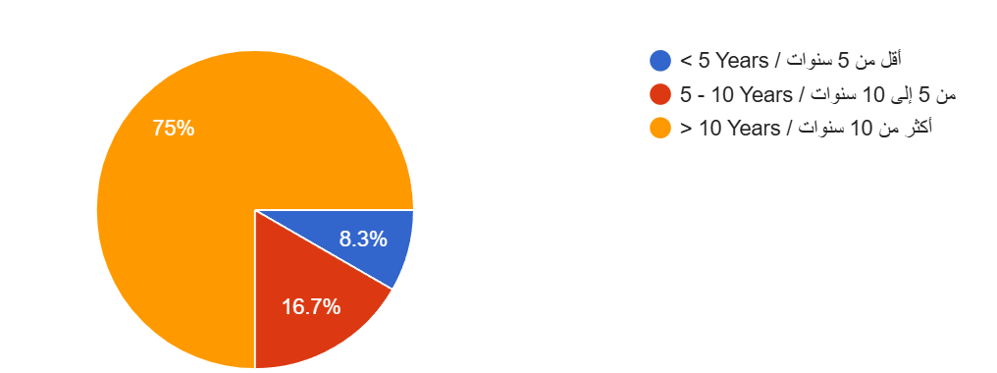

يظهر من خلال الشكل (2) أن أغلبية أفراد العينة (75%) يمتلكون خبرة مهنية تزيد عن 10 سنوات في القطاع الصحي. هذه النتيجة تعطي وزناً كبيراً للدراسة؛ حيث أن أصحاب الخبرات الطويلة هم الأكثر قدرة على تقييم كفاءة السياسات المتبعة وتحديد الفجوات في نظام الإبلاغ عن الحوادث، نظراً لتعاملهم المباشر والمستمر مع مختلف أنواع المخاطر التشغيلية والسريرية على مدى سنوات طويلة.

التأهيل التدريبي: كشفت نتائج التحليل أن الغالبية العظمى من العينة بنسبة 64.6% (أي 31 مشاركاً) لم يسبق لهم تلقي أي دورات تدريبية متخصصة في إدارة المخاطر بمدينة الملك سعود الطبية.
وهذا يعكس فجوة عميقة بين (المتطلبات الوظيفية) و (التمكين المعرفي)، حيث يمارس الجزء الأكبر من الكادر مهامه اليومية في بيئة طبية حساسة دون الحصول على تدريب نظامي كافٍ في أدوات تحليل المخاطر أو أنظمة الإبلاغ التقنية. هذه النتيجة تستوجب وضع خطة تدريبية عاجلة وشاملة لضمان توحيد المعايير المعرفية بين كافة الممارسين الصحيين والإداريين.

جدول (3): مدى تلقي أفراد العينة لدورات تدريبية في إدارة المخاطر
الإجابة | العدد | النسبة المئوية
نعم (تلقى تدريباً) | 17 | 35%
لا (لم يتلقَ تدريباً) | 31 | 65%
الإجمالي | 48 | 100%

الشكل (3) نسبة الحاصلين على دورات تدريبية في إدارة المخاطر
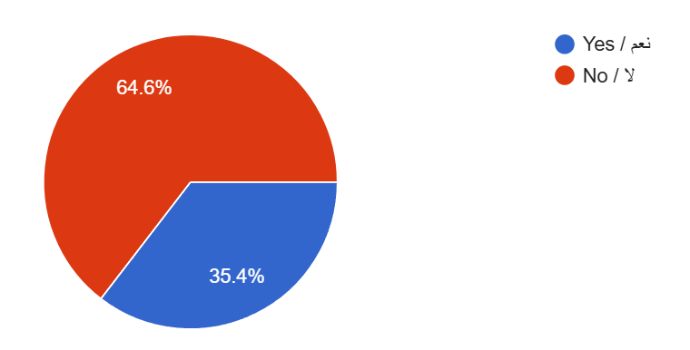

يكشف الشكل (3) عن تحدٍّ معرفي واضح، حيث أن النسبة الأكبر من أفراد العينة (64.6%) لم يسبق لهم تلقي دورات تدريبية رسمية في مجال إدارة المخاطر بمدينة الملك سعود الطبية، بينما اقتصرت النسبة التي تلقت تدريباً على 35.4%. هذه النتيجة تفسر وجود بعض الفجوات في ممارسات الإبلاغ وتؤكد على الحاجة الملحة لتكثيف البرامج التدريبية الموجهة لرفع كفاءة الكوادر في التعامل مع نظام (OVR) وتحليل المخاطر.

ثانياً: تحليل المحور المعرفي (مفاهيم إدارة المخاطر)
من خلال رصد إجابات العينة، ظهر وعي مرتفع بالمفاهيم العامة، إلا أن التحليل الدقيق كشف عن نقاط تحتاج للتطوير:
هناك خلط نسبي لدى بعض المشاركين في التفريق بين "الحدث الوشيك" (Near Miss) و"الحادث الفعلي"، وهو ما يفسر عدم الإبلاغ عن بعض المواقف التي لم ينتج عنها ضرر مباشر للمريض.
أبدى المشاركون رغبة في تحويل السياسات المكتوبة إلى "نماذج مبسطة" يسهل التعامل معها أثناء ضغط العمل اليومي.
جدول (4): المتوسطات الحسابية والانحرافات المعيارية لوعي الكادر بالمفاهيم
(الخطر والحدث الوشيك)
العبارة | المتوسط الحسابي | الانحراف المعياري
الإلمام بمفهوم "الخطر" (Risk) في البيئة الصحية | 4.25 | 0.75
الوعي بمفهوم "الحدث وشيك الوقوع" (Near Miss) | 3.80 | 0.92
القدرة على التمييز بين الخطأ الطبي والحدث العارض | 4.10 | 0.81
المتوسط العام للوعي بالمفاهيم | 4.05 | 0.83

شكل (4) مستوى التمييز المعرفي بين مفاهيم إدارة المخاطر
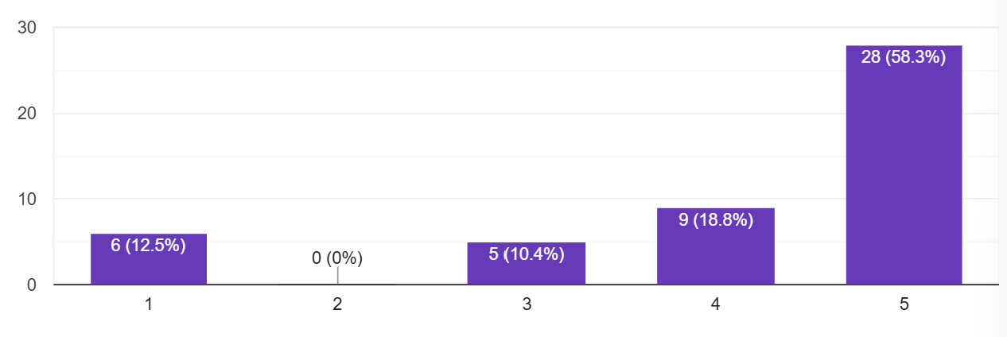
يظهر من خلال الشكل (4) أن متوسط وعي الكادر بالتمييز بين (الخطر المحتمل) و (الحدث وشيك الوقوع - Near Miss) جاء بمستوى متوسط إلى مرتفع، حيث بلغت المتوسطات الحسابية قرابة 3.80 من 5.00.
التفسير: تشير هذه النتيجة إلى أن الكوادر في مدينة الملك سعود الطبية لديهم أساس معرفي جيد، ولكن وجود فئة لا تزال تجد صعوبة في التمييز الدقيق بين هذه المفاهيم قد يؤدي إلى تصنيف خاطئ للحوادث في نظام الإبلاغ (OVR). وهذا يفسر لماذا اختار المشاركون لاحقاً "ورش العمل التطبيقية" كأفضل وسيلة للتدريب، حيث تساهم الممارسة في ترسيخ هذه الفوارق المعرفية بشكل أوضح.
ثالثاً: السياسات والإجراءات المعمول بها
في هذا المحور، تم استعراض مدى التزام وإلمام الكوادر بالأنظمة واللوائح المعتمدة في مدينة الملك سعود الطبية، وكيفية التعامل الميداني مع إجراءات المخاطر.
1. المعرفة بسياسات إدارة المخاطر في مدينة الملك سعود الطبية:
يستعرض الجدول رقم (5) إجابات المشاركين حول مدى إلمامهم بالسياسات الخاصة بالمدينة، حيث أظهرت النتائج تبايناً في مستويات الوعي المعرفي .

جدول (5): استجابات العينة حول معرفتهم بسياسات إدارة المخاطر في مدينة الملك سعود الطبية
مستوى الإلمام | العدد | النسبة المئوية
إلمام تام / موافق بشدة | 16 | 33%
إلمام جيد / موافق | 5 | 10%
إلمام متوسط / محايد | 15 | 31%
إلمام ضعيف / غير موافق | 5 | 10%
غير ملم نهائياً / غير موافق بشدة | 7 | 15%
الإجمالي | 48 | 100%

تظهر النتائج أن نسبة 43% من العينة يمتلكون معرفة إيجابية واضحة بسياسات المستشفى (مجموع فئتي الموافقة). وفي المقابل، نجد أن هناك تكتلاً كبيراً في منطقة الحياد بنسبة 31%، بالإضافة إلى نسبة 26% تفتقر للإلمام الكافي بهذه السياسات.
التفسير: تعكس هذه الأرقام حاجة المؤسسة الماسة إلى تكثيف حملات التوعية الداخلية، وتسهيل الوصول السريع لوثائق السياسات واللوائح المعتمدة، لضمان تطبيقها بشكل موحد وفعال بين كافة الأقسام والكوادر، بما يضمن تقليل الاجتهادات الشخصية في التعامل مع المخاطر.

2. الوعي باستخدام نظام الإبلاغ عن الحوادث (OVR):
يتناول الجدول رقم (6) مدى قدرة الكوادر على استخدام نظام الإبلاغ الإلكتروني (OVR)، وهو الأداة الأساسية لرصد المخاطر التشغيلية والسريرية.

جدول (6): مستوى الوعي باستخدام نظام الإبلاغ عن الحوادث (OVR)
التقييم | العدد | النسبة المئوية
أعرف كيفية استخدامه بمهارة | 23 | 48%
أعرف استخدامه بشكل بسيط | 11 | 23%
لا أعرف كيفية استخدامه | 14 | 29%
الإجمالي | 48 | 100%

تظهر النتائج أن ما يقارب نصف العينة (48%) لديهم ثقة تامة في استخدام نظام الإبلاغ. وفي المقابل، نجد أن 29% يجهلون كيفية التعامل مع النظام، وهي نسبة لا يستهان بها في بيئة صحية تعتمد على الإبلاغ الفوري لمنع الحوادث. هذا يفسر لماذا اعتبر المشاركون في النتائج اللاحقة أن "تعقيد النماذج" يمثل عائقاً أمامهم.

3. مدى انخراط الكادر في عملية تحليل الأسباب الجذرية (RCA):
بعد عملية الإبلاغ عن الحوادث، تأتي مرحلة التحليل العميق لفهم المسببات ومنع تكرارها. يوضح الجدول التالي مدى مشاركة العينة في هذه العملية الحيوية.
الخيار | العدد | النسبة المئوية
نعم (شاركت) | 12 | 25%
لا (لم أشارك) | 24 | 50%
لا أعرف ما هو RCA | 12 | 25%
الإجمالي | 48 | 100%

شكل (5) مدى انخراط الكادر في عملية تحليل الأسباب الجذرية (RCA)
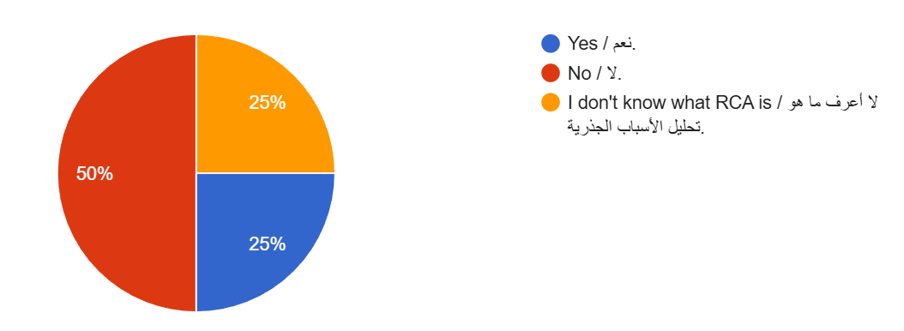

يظهر من خلال الشكل (5) وجود فجوة كبيرة في الممارسة التطبيقية لأدوات الجودة، حيث أن نصف العينة بنسبة 50% لم يسبق لهم المشاركة في تحليل الأسباب الجذرية، بل إن 25% منهم لا يدركون ماهية هذا الإجراء.
التفسير: هذه النتيجة تشير إلى أن نظام إدارة المخاطر في المدينة الطبية يركز بشكل أكبر على (الإبلاغ) أكثر من (الإشراك في التحليل)، مما قد يضعف من قدرة الكادر الميداني على استيعاب الدروس المستفادة من الحوادث السابقة وتطبيق الحلول الوقائية في ممارساتهم اليومية.

4. الشعور بالأمان عند الإبلاغ (ثقافة عدم اللوم):
من خلال نتائج الاستبيان، وافق أغلب المشاركين (25 استجابة) على أنهم يشعرون بالأمان عند الإبلاغ عن الأخطاء دون خوف من العقاب.
تعتبر هذه النتيجة من أقوى نقاط القوة في مدينة الملك سعود الطبية، حيث أن "ثقافة السلامة" (Safety Culture) متوفرة، مما يشجع الموظفين على الشفافية. وهذا يدل على أن العوائق ليست "نفسية" أو "خوفاً من العقاب"، بل هي عوائق "تشغيلية" تتعلق بضيق الوقت ونقص التدريب التقني على النظام.

رابعاً: العوائق والفرص التحسينية :
استعرضت النتائج العوائق الرئيسية التي تحول دون التطبيق الأمثل والفعال لاستراتيجيات إدارة المخاطر بمدينة الملك سعود الطبية، ويوضح الجدول رقم (7) و الشكل رقم (6) التكرارات والنسب المئوية لأهم التحديات بناءً على اختيار أفراد العينة.
يوضح الجدول رقم (7) أهم التحديات التي واجهت أفراد العينة في ممارسة مهام إدارة المخاطر.

جدول (7): العوائق التي تمنع تطبيق إدارة المخاطر بفعالية من وجهة نظر العينة
العائق الأساسي | العدد | النسبة المئوية
ضغط العمل وضيق الوقت | 35 | 73%
نقص التدريب المستمر | 29 | 60%
ضعف التواصل بين الأقسام | 28 | 58%
تعقيد إجراءات البلاغ | 15 | 31%

شكل (6) العوائق الرئيسية أمام تطبيق إدارة المخاطر بفعالية
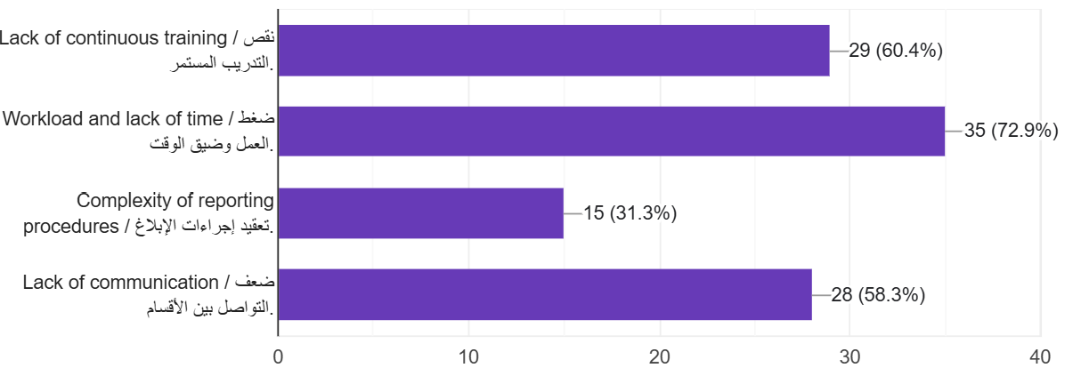
يكشف الشكل (6) أن ضغط العمل وضيق الوقت يتصدر قائمة العوائق التي تمنع التطبيق الفعال لإدارة المخاطر في مدينة الملك سعود الطبية بنسبة 73%، مما يعني أن الكوادر الطبية والإدارية لديهم أعباء تشغيلية عالية قد تجعل عملية الإبلاغ والتوثيق عبئاً إضافياً على كاهلهم.
يلي ضغط العمل، نقص التدريب المستمر كعائق رئيسي بنسبة 60%، وهذا يتفق مع النتائج السابقة التي أظهرت أن غالبية العينة لم يتلقوا دورات تدريبية متخصصة، مما يؤكد الحاجة الماسة لبرامج تطويرية مستدامة.
كما أشارت النتائج إلى وجود تحديات تتعلق بـ ضعف التواصل بين الأقسام بنسبة 58%، مما يستوجب تعزيز قنوات الاتصال الداخلي لضمان انسيابية معلومات المخاطر. بينما تمثل تعقيد إجراءات ونماذج الإبلاغ عائقاً لـ 31% من المشاركين، مما يفسر لاحقاً تفضيل الكادر لورش العمل التطبيقية لتبسيط هذه الإجراءات

2. أنواع التدريب المفضلة لتعزيز معرفة الكادر:
بناءً على التحديات السابقة، سُئل المشاركون عن الطريقة المثلى لتلقي التدريب، وجاءت النتائج في الجدول (8).
جدول (8): أنواع التدريب المفضلة لتعزيز معرفة الكادر بإدارة المخاطر
نوع التدريب المفضل | العدد | النسبة المئوية
ورش عمل تطبيقية ومحاكاة | 30 | 63%
دورات تدريبية إلكترونية (E-learning) | 10 | 21%
محاضرات تعليمية ونشرات | 8 | 16%
الإجمالي | 48 | 100%

يظهر ميل واضح لدى الكادر (63%) نحو ورش العمل التطبيقية. هذا يعكس رغبة الموظفين في الانتقال من "التنظير" إلى "التطبيق الميداني"، حيث تساهم المحاكاة في تثبيت المعلومة وتقليل الأخطاء عند استخدام نظام الإبلاغ الفعلي، مما يساهم مستقبلاً في التغلب على عائق تعقيد الإجراءات.

خامساً: تحليل الفروق الإحصائية (اختبار الفرضيات) :
يستعرض الجدول رقم (9) نتائج اختبار التباين الأحادي للكشف عن الفروق الإحصائية في مستوى الوعي بمفاهيم إدارة المخاطر بناءً على المسمى الوظيفي للمشاركين. وقد أظهرت النتائج أن قيمة مستوى الدلالة (Sig) بلغت 0.165، وهي قيمة أكبر من مستوى الدلالة المعتمد (0.05).

جدول (9): نتائج اختبار التباين الأحادي (One-Way ANOVA) للفروق في مستوى الوعي حسب المسمى الوظيفي
مصدر التباين | مجموع المربعات | درجات الحرية
بين المجموعات | 0.452 | 2
داخل المجموعات | 5.490 | 45
الإجمالي | 5.942 | 47

تشير هذه النتيجة إلى عدم وجود فروق ذات دلالة إحصائية في مستوى الوعي بين (الأطباء، التمريض، والإداريين). وهذا يدل على أن المعلومات والسياسات المتعلقة بإدارة المخاطر في مدينة الملك سعود الطبية منتشرة بشكل متساوٍ وشامل بين جميع الفئات الوظيفية، مما يعزز من مفهوم العمل بروح الفريق الواحد في مواجهة المخاطر الصحية والإدارية.

-النتائج :
من خلال المعالجة الإحصائية لبيانات الاستبيان الموزع على منسوبي مدينة الملك سعود الطبية، توصلت الدراسة إلى النتائج الرئيسية التالية:

1. الوعي بمفاهيم إدارة المخاطر:
أظهرت النتائج وجود وعي معرفي عام جيد بمفاهيم إدارة المخاطر، إلا أن هناك فجوة في التفريق الدقيق بين المصطلحات التقنية (مثل الفرق بين الخطر والحدث وشيك الوقوع)، حيث يحتاج الكادر إلى أدلة إرشادية أكثر تبسيطاً وعملية.
2. الخبرة المؤسسية والمهنية:
بينت النتائج أن عينة الدراسة تمتلك نضجاً مهنياً عالياً، حيث أن 75% من المشاركين تتجاوز خبرتهم 10 سنوات، مما يعكس وجود قاعدة معرفية تراكمية يمكن الاستناد إليها في تطوير سياسات السلامة داخل المدينة الطبية.
3. هيمنة الدور الإداري:
كشفت النتائج أن الكادر الإداري يمثل القوة الضاربة في عينة الدراسة بنسبة 46%، وهو مؤشر إيجابي يدل على أن الإدارة ليست مجرد جهة رقابية، بل هي شريك أساسي وميداني في رصد وتحليل المخاطر التنظيمية والتشغيلية.
4. الفجوة التدريبية:
أثبتت الدراسة وجود حاجة ماسة لبرامج تدريبية متخصصة، حيث أفاد 65% من المشاركين بعدم تلقيهم دورات رسمية في إدارة المخاطر، مما قد يؤدي إلى تفاوت في جودة الإبلاغ أو التعامل مع الحوادث العرضية.
5. المعوقات التشغيلية (النتيجة الجوهرية):
اتفق أغلب المشاركين بنسبة 73% على أن "ضيق الوقت وضغط العمل" هو العائق الأول والأساسي الذي يحول دون التطبيق الأمثل لإجراءات إدارة المخاطر. ويلي ذلك نقص الكوادر المتخصصة التي تقدم الدعم الميداني للأقسام في لحظة وقوع الحدث.

6. المشاركة في تحليل الأسباب الجذرية (RCA):
أظهرت النتائج أن المشاركة في لجان التحليل لا تزال تتركز في المستويات الإدارية العليا، مع رغبة واضحة من الكوادر الميدانية (خاصة الإداريين) في أن يكون لهم دور أكبر في هذه اللجان لضمان تقديم حلول واقعية تمنع تكرار الأخطاء.

-التوصيات :
في ضوء النتائج التي أسفرت عنها الدراسة، يقترح الباحث مجموعة من التوصيات الموجهة لإدارة الجودة وإدارة المخاطر بالمدينة الطبية:

تبسيط إجراءات الإبلاغ (Streamlining Reporting):
نظراً لأن "ضيق الوقت" هو العائق الأول بنسبة 73%، نوصي باعتماد نماذج إبلاغ رقمية مختصرة وسهلة الوصول عبر الهواتف الذكية أو الأجهزة اللوحية في الأقسام، لتقليل الجهد الإداري المبذول في التوثيق.

تفعيل "التدريب المصغر" (Micro-learning):
لمعالجة فجوة الـ 64% الذين لم يتلقوا تدريباً، نوصي باستبدال الدورات الطويلة بورش عمل قصيرة (15-30 دقيقة) تُعقد داخل الأقسام، تركز على المهارات العملية مثل كيفية إجراء تحليل الأسباب الجذرية (RCA).

تعزيز دور الكادر الإداري:
الاستفادة من النسبة العالية للمشاركين الإداريين (46%) من خلال إشراكهم بشكل دوري في لجان السلامة ومراجعة الحوادث، لكونهم يمتلكون رؤية تنظيمية تساعد في حل العوائق البيروقراطية.

نظام التحفيز للإبلاغ عن "الأحداث الوشيكة":
وضع نظام مكافآت معنوي أو مهني للموظفين الذين يكتشفون ويبلغون عن "الأحداث وشيكة الوقوع" (Near Misses)، لتحويل الإبلاغ من واجب وظيفي إلى ثقافة أمان استباقية.

تخصيص "سفراء للمخاطر" (Risk Champions):
تكليف موظف من كل قسم (إداري أو طبي) ليكون مرجعاً سريعاً لزملائه في مسائل إدارة المخاطر، مما يقلل الضغط على الإدارة المركزية ويوفر دعماً ميدانياً فورياً.

نشر قصص النجاح:
مشاركة نتائج تحقيقات الـ RCA (دون ذكر أسماء) مع الموظفين، ليروا بأنفسهم كيف أدى بلاغهم إلى تغيير حقيقي في السياسات ومنع وقوع أخطاء مستقبلية، مما يعزز الثقة في النظام.

المراجع

-المراجع العربية :
- العتيبي، بندر. (2022). مستوى وعي الكوادر الإدارية والطبية ببرامج سلامة المرضى وإدارة المخاطر في المستشفيات الحكومية بالرياض. المجلة العربية للإدارة، المجلد 42، العدد 1، ص ص 15-34.
- خلف، سارة، والشمري، محمد، والعنزي، خالد. (2021). العوائق التي تحول دون الإبلاغ عن الأحداث الوشيكة (Near Misses) من وجهة نظر التمريض والإداريين: دراسة ميدانية. المجلة السعودية للإدارة الصحية، المجلد 10، العدد 2، ص ص 45-62.
- وزارة الصحة السعودية. (2023). الدليل الإجرائي لإدارة المخاطر وسلامة المرضى في المنشآت الصحية. الرياض: الإدارة العامة للجودة وسلامة المرضى.
- القحطاني، فهد. (2020). دور القيادة الإدارية في تعزيز ثقافة الأمان الصحي في المدن الطبية السعودية. مجلة الدراسات الإدارية والمنهجية، المجلد 5، العدد 3، ص ص 88-105.
-المراجع الأجنبية :
- Joint Commission on Accreditation of Healthcare Organizations (JCAHO). (2024). Comprehensive Accreditation Manual for Hospitals: Patient Safety and Risk Management Standards. Oakbrook Terrace, IL: Joint Commission Resources.
- Reason, J. (2020). The Human Contribution: Unsafe Acts, Accidents and Heroic Comebacks. CRC Press. (Reference for the Swiss Cheese Model).
- Smith, J., Williams, R., & Brown, L. (2023). The impact of administrative leadership on risk management culture in major medical centers. International Journal of Healthcare Management, 16(4), 210-228.
- World Health Organization (WHO). (2021). Global Patient Safety Action Plan 2021–2030: Towards eliminating avoidable harm in health care. Geneva: World Health Organization.
- Vincent, C., & Amalberti, R. (2022). Safer Healthcare: Strategies for the Real World. Springer Nature.

الملاحق

-الاستبانة :
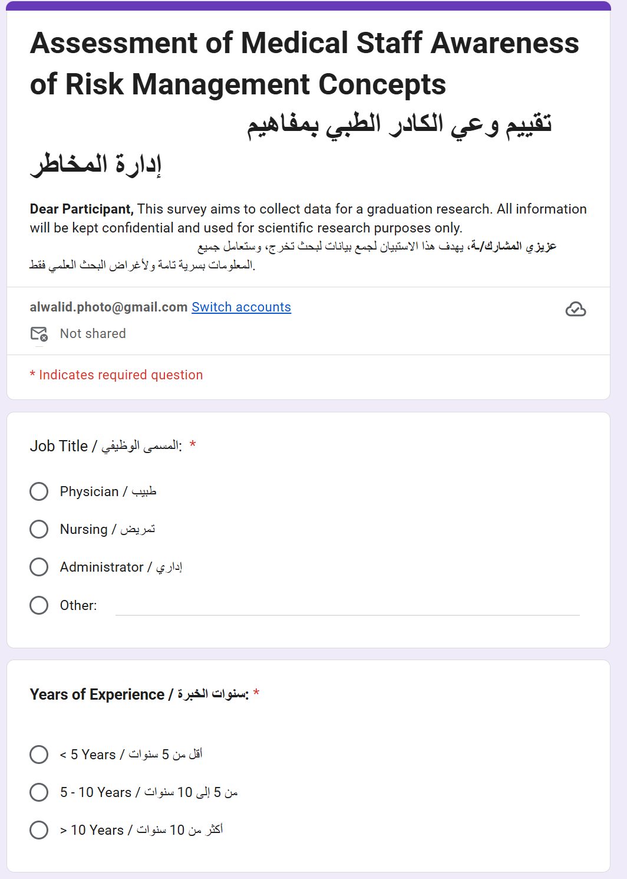

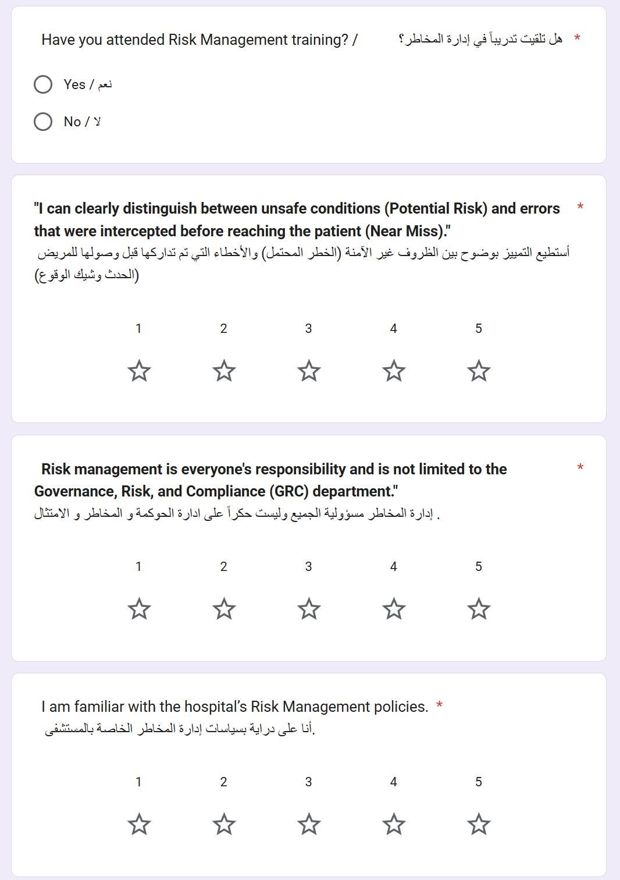

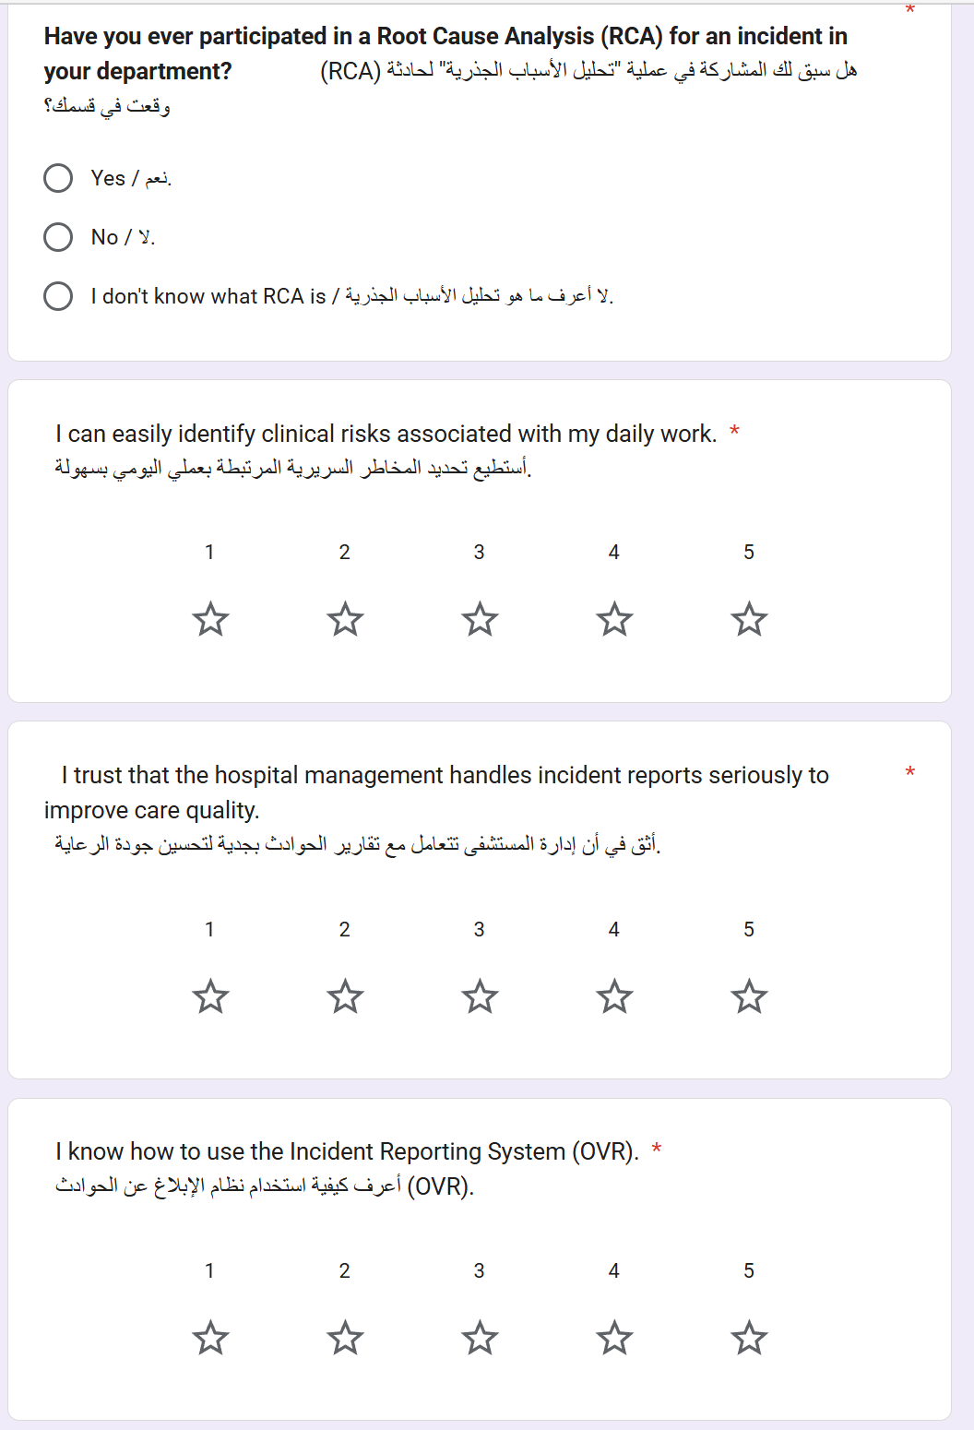

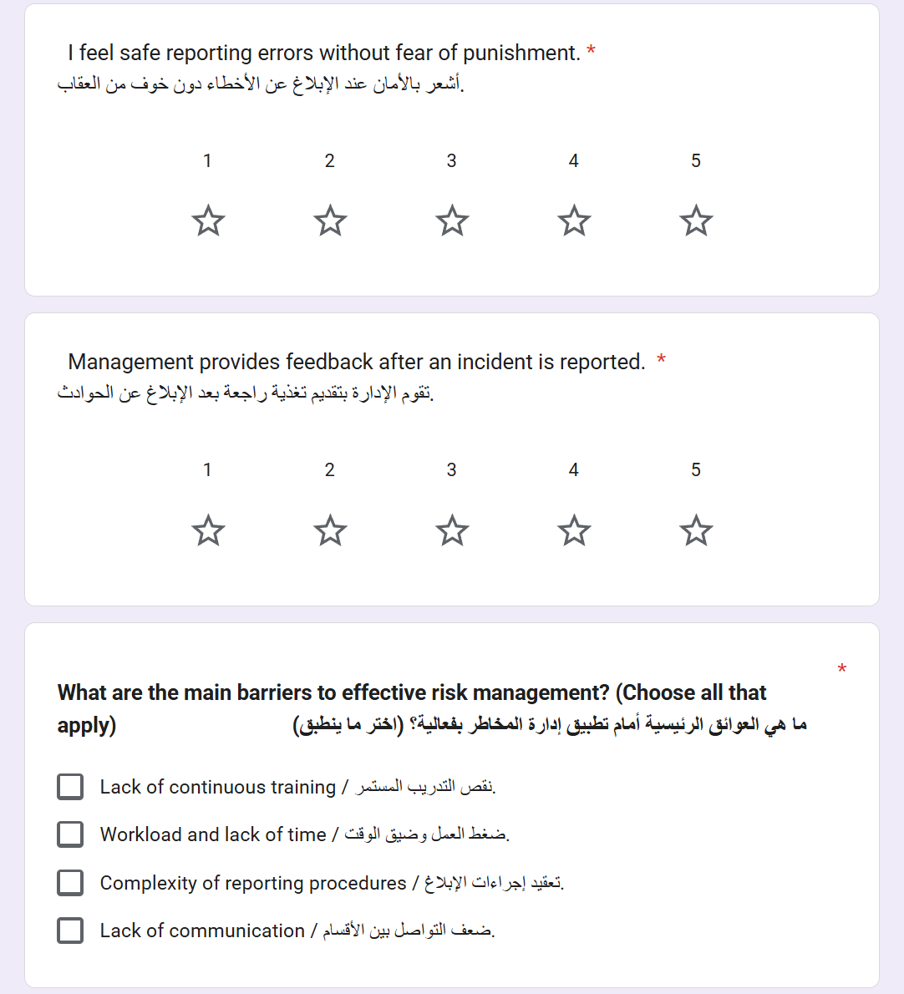

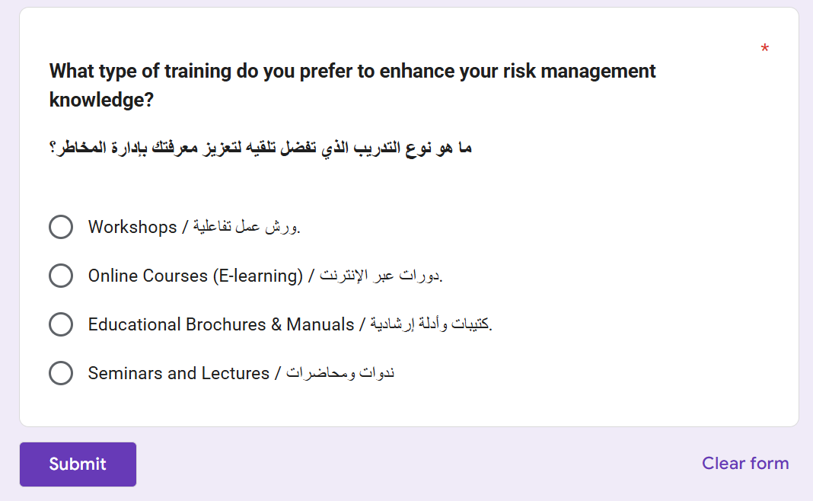

.


Midocean University
College of Management
Department of Risk Management

Title in English
Evaluating Medical Staff Awareness of Risk Management Concepts at King Saud Medical City

Prepared by:
Alwalid Abdullah Alsultan

Supervised by:
Dr. Al-Faisal Abdulhamid
Dr. Fayez Jarrad

Year:
2026

